Предложения более 300 тысяч родителей легли в основу программы ЕР "Московская смена"
16.05.2016
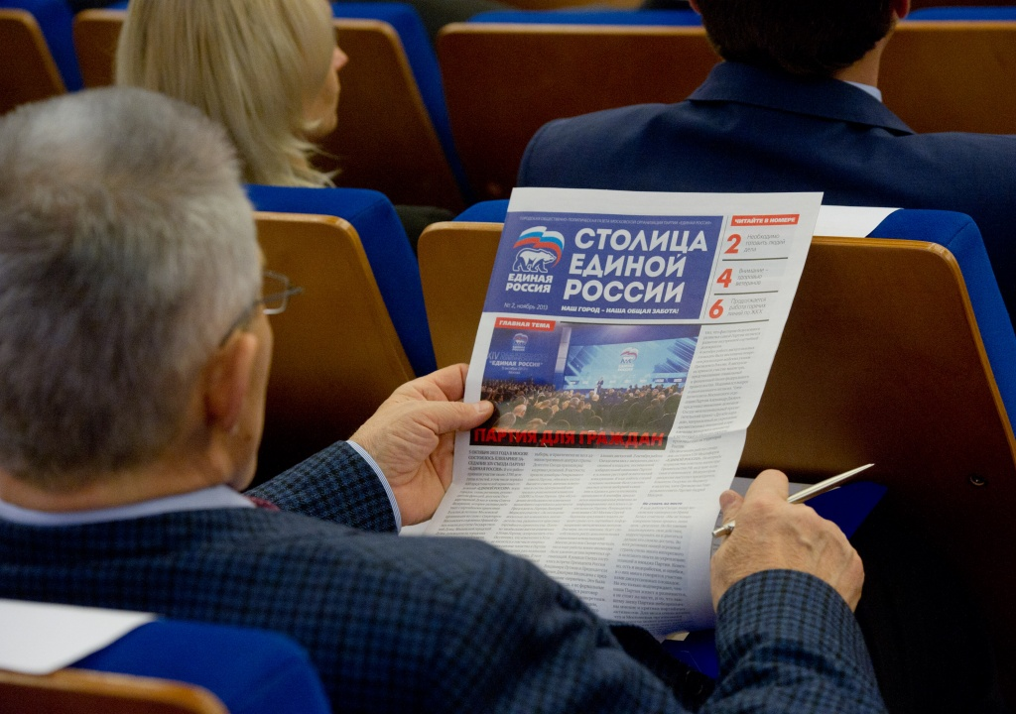

Городские лагеря на базе школ, спортивных учреждений и центров семьи и детства откроют в рамках программы «Московская весна», которую разработали участники предварительного голосования партии «Единая Россия».
Новый формат организации детского летнего отдыха был выработан при участии родительского сообщества Москвы, в котором приняли участие более 300 тысяч родителей школьников.
Родители московских учеников определили, что режим работы детского городского лагеря должен охватывать период с 9 утра до 6 вечера. Посещение и питание будут бесплатными.
- Вся система детских городских лагерей должна быть безусловно бесплатной для родителей. Основная причина состоит именно в том, что у родителей сейчас не так много средств, и они не могут самостоятельно организовать летних отдых своих детей, - об этом рассказал участник предварительного голосования партии «Единая Россия» Сергей Железняк.
«Московская весна» рассчитана школьников от семи до четырнадцати лет. Отметим, что представители «Единой России» настаивают на создание лагерей в каждом районе Москвы.
Общественная палата Российской Федерации отслеживает состояние детского отдыха на территории страны каждый год. Потребность детского летнего отдыха в Москве – высока, примерно также считают 63 процента москвичей. Родители школьников подтверждают, что место, где ребенок сможет отдохнуть летом очень нужно многим семьям, но не у всех есть возможность отправить чадо к морю. Поэтому и был придуман проект «Московская смена». Родитель может обратиться к директору своей школы с просьбой записать подростка в летний лагерь. Далее ответственность директора отправить запрос в тот лагерь, куда хочет поехать ребенок.
Кроме того, в рамках «Московской смены» откроются 146 оздоровительных центров, которые смогут посетить более 22 тысяч детей. Работа этих центров будет направлена на проведение активной оздоровительной и развивающей программы.
-Мы с коллегами, как участники предварительного голосования создали рабочую группу по вопросу организации детского летнего отдыха в городе, куда вошли представители родительской общественности и директора школ. Итогом деятельности рабочей группы стало создание программы «Московская смена», - отметил член «Объединения многодетных семей города Москвы, сказал участник предварительного голосования Илья Филимоненко.

Адрес страницы: http://basman.mos.ru/presscenter/news/detail/2953283.html
Управа Басманного района города Москвы

